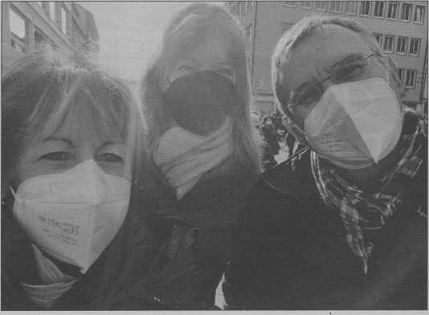
SPD Ortsverein Flein
- siehe auch: https://www.stimme.de/regional/region/gedenken- an-corona-opfer-art-4594643
Fotos: Heidi Scharf-Giegling
Demokratie erleben - wertschätzen - verteidigen Ein Wochenende mit Sonne und Perspektiven!
Seit zwei Jahren bestimmen die Pandemie und unsere Vorsichtsmaßnahmen unseren Alltag. Der Gedanke, in einem geordneten Land die durch die Pandemie geforderte Ruhephase zu nutzen, Sinnvolles hervorzuheben und Unsoziales zu entlarven, ist ein schöner [Gedanke] gewesen - und in vielen Bereichen unseres Lebens nicht gelebt worden - stattdessen scheint es mehr denn je notwendig, der Vernunft und den wissenschaftlichen Erkenntnissen deutlich und sichtbar Raum zu geben. Die Veranstaltung am vergangenen Samstag in Heilbronn„ Für solidarisches Handeln in der Pandemie - gegen rechtsextreme Umtriebe, Corona-Leugner, Hetze und Gewalt" hat hunderte von Menschen zusammengeführt - und Flein war mit demokratisch engagierten Bürgerinnen und Bürgern stark vertreten.
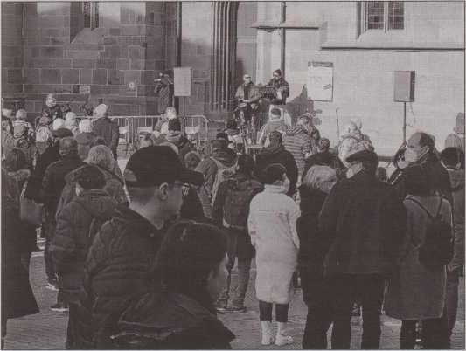

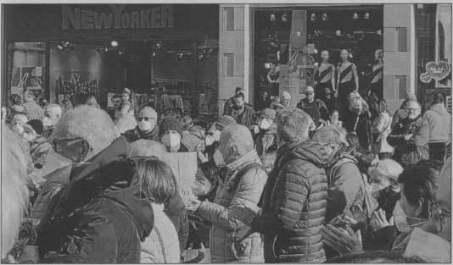

Bundesversammlung 2022
Was für ein Spektakel: 736 stimmberechtigte Bundestagsabgeordnete wie gleich viele Vertreterinnen aus den Bundesländern! Welche Vorkehrungen und Umbauten im Paul-Löbe-Haus, benannt nach einem überzeugten Europäer, dem Sozialdemokraten Paul Löbe (1875- 1967)!
Welch⁷ Organisation, 1472 stimmberechtigte Menschen geordnet, noch dazu unter Pandemie-Bedingungen, in dem mehrstöckigen Paul-Löbe-Haus zu ihrem Recht, in geheimer Wahl den Bundespräsidenten zu bestimmen! - Welch⁷ ein Aufwand - und gerade in heutiger Zeit: Welch⁷ Notwendigkeit, demokratische Regeln, Maßnahmen, Schritte bewusst zu machen. Den Autokraten dieser Welt wird viel Aufmerksamkeit gewidmet - die Demokraten müssen bewusst und wehrhaft dagegenhalten und ihre Werte deutlich hervorheben!
Die Wahl von Frank-Walter Steinmeier, der als zwölfter Bundespräsident der BRD für eine zweite Amtszeit bestätigt wurde, braucht eine Bühne. Demokratische Prozesse sind mit Aufwand, mit auch finanziellem Einsatz des Bundes verbunden und Beispiel wie Beleg zugleich, dass Demokratie geplant, geordnet und gelebt werden muss - am vergangenen Sonntag mit der aufwändigen Wahl von Frank-Walter Steinmeier! Herzlichen Glückwunsch! Und besonderen Dank für die Aufforderung und Einladung unseres Bundespräsidenten, mit Dr. Gerhard Trabert gemeinsam den Menschen auf der Straße, den Obdachlosen, den Menschen in Not mehr Raum und Aufmerksamkeit zu geben. Auch das ist Demokratie: Schwerpunkte zu setzen und vor allem Menschen in den Mittelpunkt zu rücken!
Heidi Scharf-Giegling Pressesprecherin der Fleiner SPD

Der Zusammenschluss von Kunst und Kultur, Politik, Gewerkschaften, Studierenden, Medizinern und unseren beiden großen Kirchen ist auch ein Beleg, welche gesellschaftlichen Kräfte mobilisiert werden können, um gegen Hass, Hetze, Verunglimpfungen und verbale wie körperliche Entgleisungen Stellung zu beziehen

